In the community：地域で、豊かに働き、暮らすために
○第15回千本百円商店街に参加致しました。五月晴れとは言い難い真夏を思わせる強い日差しが降り注ぎ、午後からは来店客が途切れがちになりましたが、自店の撤収作業に加え、福祉コーナーのテント片付けにも取り組みました。参加したメンバーは、全員初めての出店でしたが、報連相はもちろんのこと、笑顔で自然に接客しておられ、所内作業では得られない経験があることを再認識致しました。出店の機会を頂きました有限会社アイトス様はじめ関係者の皆様に御礼申し上げます。(5.21)
○雨が降り続く日もありましたが、同じ法人のかれん工房と共同で、西新道錦会商店街で配食サービスを行いました。新しく参加するメンバーも加わり、休まずに取り組みました。（on Fridays）
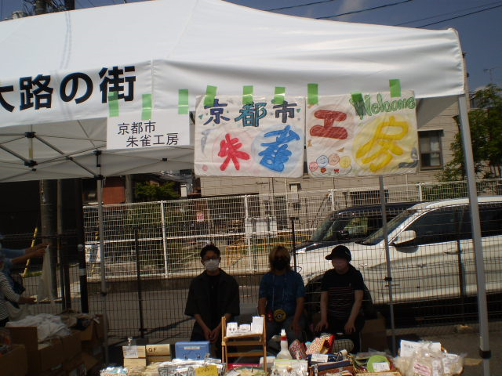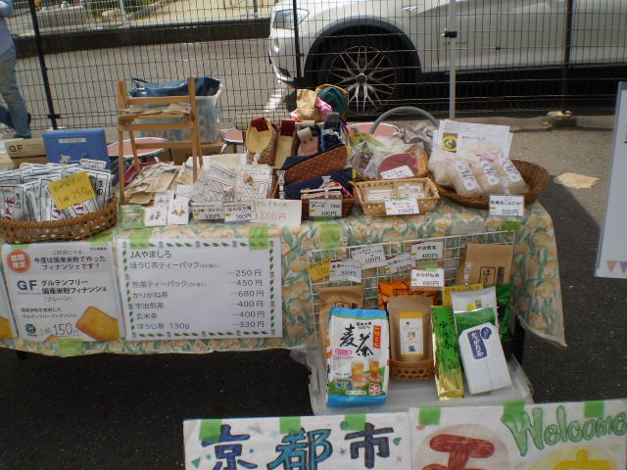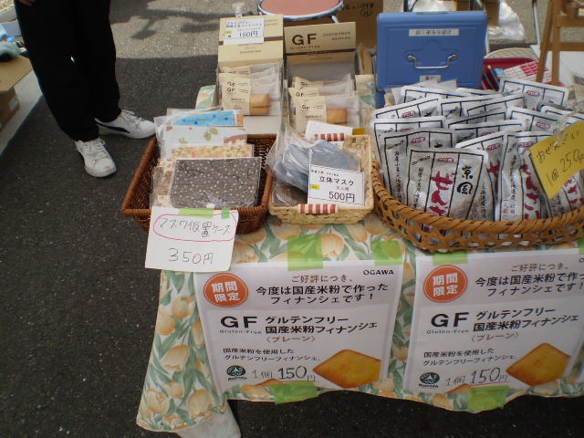
Health：こころとからだの健康のために
○今月も、２グループに分かれて、SFA（社会生活力向上プログラム）に取り組みました。当事業所で実習中の看護を学ぶ方々にも参加頂き、明るい雰囲気を大切にしながら少人数で実施しました。
（on Wednesdays,Thursdays）
Basic Business Manner：安定して働くために
○京都ノートルダム女子大学で、二人の男性メンバー(お一人は5.11,別のお一人は5.26,5.29)と女性メンバー(5.26)
が、学内の様々な部署で事務補助の実習機会を頂きました。ご支援賜りました大学関係者の皆様に深謝致します。男性メンバーが伏見区の生活協同組合で実習されました。
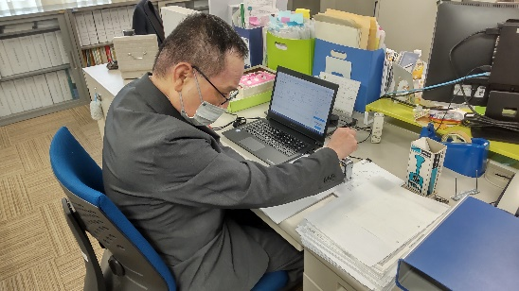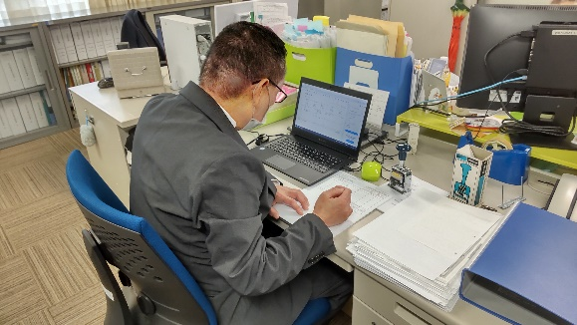
〇今月のビジネスマナー基礎講座では、「企業面接に備える①－面接官の気持ちになろう」をテーマに、二人一組で、就活生と面接官に分かれ、企業面接のロールプレイに取り組んで頂きました(5.2)、就労支援プログラムでは、「改めて働くということ②③」をテーマに、まず、障害者雇用促進法の要点を確かめたあと、特例子会社について映像を交えながら学び合い、次にES（エンゲージメント・スコア）について、ESが高いといわれる企業の映像も観て頂きながら、「働く力になるものは何か」を考えました。(5.9,5.23)
Monthly Suzaku May 2023 No.51

